Pulverheksa
Pulverheksa abelone
Spiser uten takt og tone
Sim sam sim sam
Velbekomme
Homp Homp Homp.

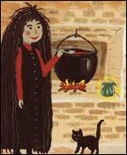
Gutter og jenter.
Gutter og jenter, sitter og venter
Magen er sulten og halsen er tørst
Nå skal vi spise, men først må vi vise
At vi kan vente på turen vår først.

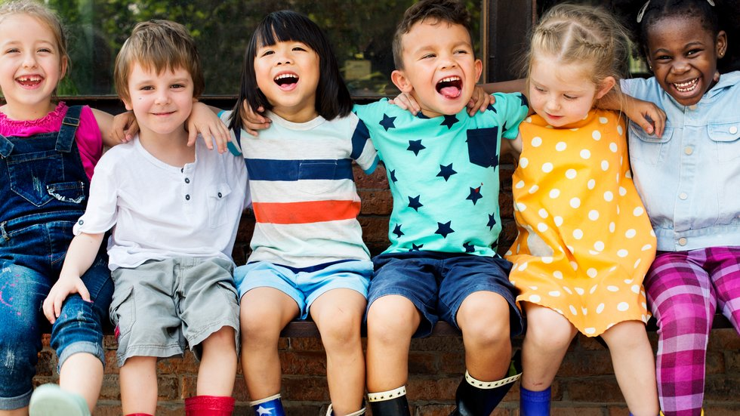

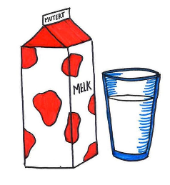
Kua mi
Kua mi jeg takker deg
Deilig melk du gir til meg
Hver en dag til mitt brød
Drikker melka di så søt.

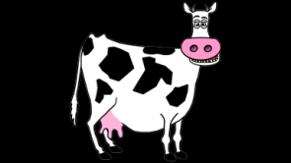

Skipperen
Når skipperen skal ha seg mat
TUT TUT
Så tar han en boks spinat
TUT TUT
Så går han i stua og danser med frua
Når skipperen skal ha seg mat
TUT TUT
Det stod mat på bordet
Det stod mat på bordet da vi kom
(barna banker i bordet)
Det stod mat på bordet da vi kom
(barna banker i bordet)
Da vi gikk - (banker)
Var det fritt - (banker)
Det stod mat på bordet da vi kom
(barna banker i bordet)

